

Tài liệu về nội dung của seminar

Môn học: Project Management

Ngày: 27.7.2017

GROUP 7



*Giảng viên:*

* *Lâm Quang Vũ*
* *Trương Phước Lộc*
* *Ngô Ngọc Đăng Khoa*

Thành viên

MÃ GIA TUẤN – 1459056

LÂM MINH TRIẾT – 1359035

NGÔ HÀ GIA BẢO – 1459005

NGUYỄN QUỐC TOÀN – 1459050

Mục lục

**Window Projector** 3

◆ **Giới thiệu** 3

◆ **Ưu điểm** 3

**Các tùy chỉnh của ứng dụng** 4

**Nvidia Experience** 5

◆ **Ưu điểm** 6

◆ **Nhược điểm** 6

**Một số ứng dụng quay màn hình khác** 7

**FRAPS movies** 7

**Bandicam** 8

**Tài liệu tham khảo** 9

**Báo cáo** 10

**Công việc đã làm** 10

**Hiện trạng dự án** 11

**Các vấn đề nhóm gặp phải** 11

**Khắc phục** 12

**Đánh giá các thành viên** 12

**Lịch biểu phân công** 14

# **Window Projector**

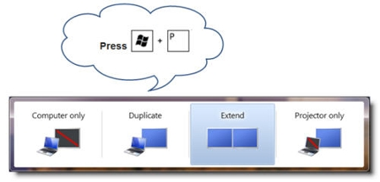

* **Giới thiệu**
* Là công cụ phổ biến cho việc trình chiếu
* Gồm có 4 tùy chọn riêng biệt.

## **Ưu điểm**

* Tích hợp sẵn trên window.
* Thao tác dễ dàng.
* Dễ tiếp cận và có thể sử dụng thành thạo trong thời gian ngắn.
* Đã có phiên bản cho hệ điều hành OS.

## **Các tùy chỉnh của ứng dụng**

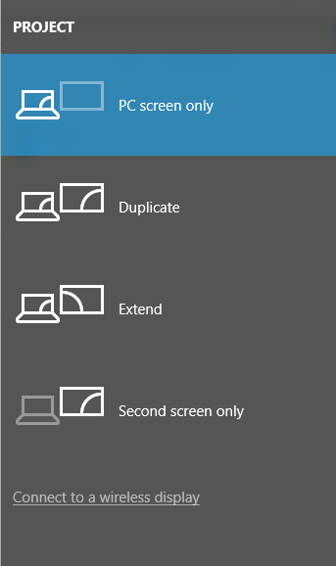

* **PC screen only**: Tùy chỉnh này cho phép người dùng không xuất tín hiệu ra máy chiếu
* **Duplicate**: Màn hình được hiển thị chính xác trên màn chiếu.
* **Extend**: Màn chiếu là mở rộng của màn hình (Giống như xài 2 màn hình trên cùng máy tính)
* **Second Screen Only (Projector Only):**Hình ảnh chỉ được hiển thị trên màn chiếu.
* 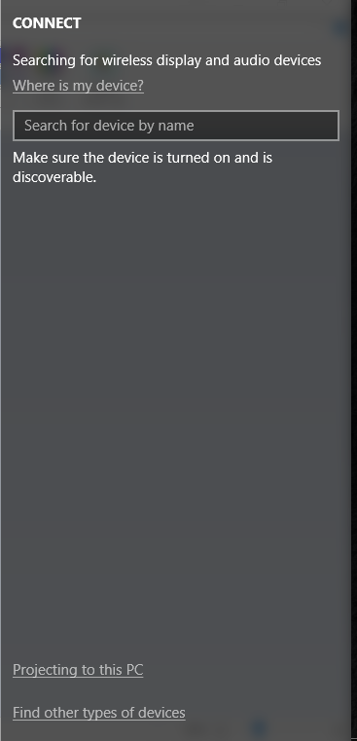Các phiên bản sau này còn cho phép người dùng kết nối với các loại máy chiếu tân tiến qua: Bluetooth, wifi hoặc hồng ngoại (Infrared)

# **Nvidia Experience**

Được NVIDIA ra mắt vào nửa cuối năm 2012, với vị trí là một bộ công cụ hữu hiệu dành cho Game thủ sử dụng VGA có dùng GPU Nvidia, Geforce ex được hãng công bố với mục tiêu hoàn thiện trải nghiệm của game thủ khi sử dụng VGA Nvidia, cũng như gia tăng giá trị của chính card đồ họa mà game thủ đang sử dụng.

Gói công cụ Geforce Experience được NVIDIA cung cấp miễn phí trên trang chủ, tại địa chỉ:

<http://www.geforce.com/geforce-experience>

Nvidia Experience đây là công cụ để người dùng update driver VGA và hiện tại nó còn là một công cụ để người dùng quay lại hoạt động trên màn hình:

Người dùng có thể dùng để quay lại các bước hướng dẫn để cài đặt phần mềm, hướng dẫn các thao tác sửa lỗi của window bằng cách quay lại từng thao tác của bản thân.

Không những thế việc quay lại màn hình chơi game đòi hỏi khả năng bắt kịp tầng số HZ phải đạt 1 thông số nhất định chẳng hạn như 60 FPS thay vì 30 FPS như các video thông thường được quay tại màn hình. Tránh hiện tượng giật, khựng khung hình.

Giao diện chương trình đơn giản dễ tiếp cận với mọi người dùng:

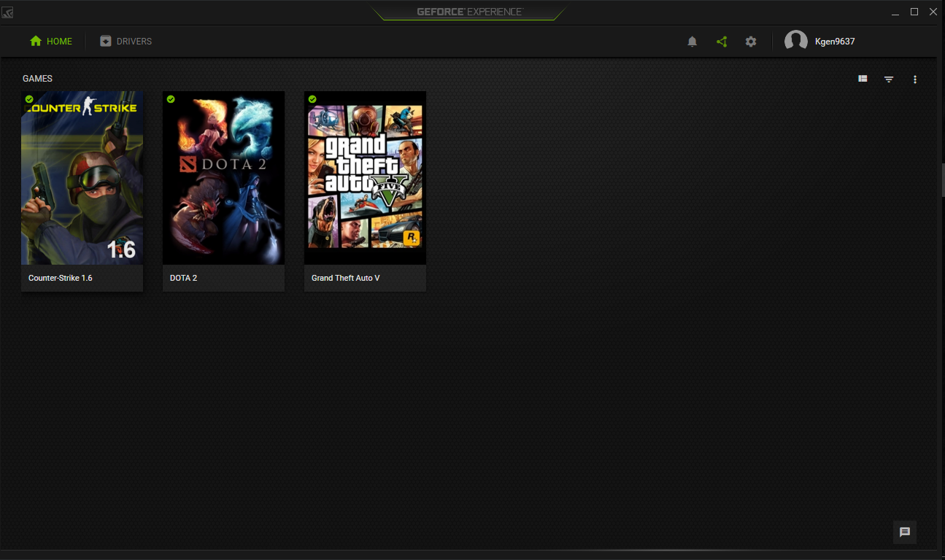

## **Ưu điểm**

* Dễ dàng sử dụng
* Đa chức năng
* Hoàn toàn miễn phí
* Hộ trợ người dùng khi gặp lỗi nhanh
* Phù hợp với nhiều hệ điều hành.
* Ít xung đột với cá phần mềm khác.

## **Nhược điểm**

* Hầu như hỗ trợ tốt cho người dung có card màn hình hãng Nvidia.

# **Một số ứng dụng quay màn hình khác**

## **FRAPS movies**

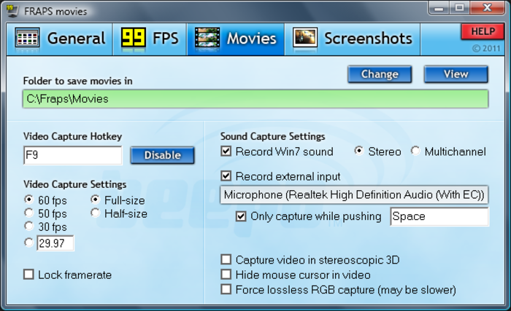

**Nhược điểm:**

* Hoạt động chiếm dụng tài nguyên của CPU rất lớn, làm cho máy tính chậm hoặc treo khi quay thời gian dài.
* Video xuất ra nếu không thông qua các công củ encode sẽ có dung lượng trên 2GB mỗi phút.

## **Bandicam**

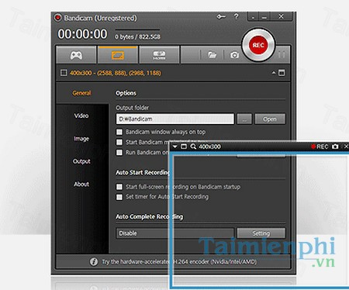

**Khá thông dụng và hoạt động tương đối tốt.**

**Nhược điểm:**

* Là phần mềm trả phí ( nếu dùng bản trail, tất cả các video sau khi được quay sẽ bị che bới tên của của phần mềm) bản mới nhất thì dòng chữ được đẩy lên phần đầu của các videos.



# **Tài liệu tham khảo**

**nvidia.com**<https://www.nvidia.com/en-us/geforce/>

**dummies.com**<http://www.dummies.com/computers/operating-systems/windows-10/how-to-connect-to-a-second-monitor-or-projector-in-windows-10/>

**support.microsoft.com**<https://support.microsoft.com/en-us/help/27911/windows-10-connect-to-a-projector-or-pc>

# **Báo cáo**

**Phần mềm Chia sẻ và Quay màn hình.**

**Phần mềm được sử dụng cho Seminar:**

**Windows Projector và Nvidia Geforce Experience**



**AND**



## **Công việc đã làm**

* Hoàn tất cài đặt phần mềm vào máy.
* Các thành viên hoàn thành tìm hiểu các tool của ứng dụng ở mức độ sử dụng thành thạo.
* Đã test kỹ và sử dụng thuần thục chi tiết các chức năng giao cho từng thành viên.
* Các file báo cáo nộp đúng hạn cho người chịu trách nhiệm tổng hợp, lưu trữ file. (Gia Tuấn)
* File thuyết trình + clips demo đã hoàn thành.
* Sửa được lỗi do xung đột phần mềm do máy một thành viên cài nhiều ứng dụng. (lỗi ngoài dự kiến)

## **Hiện trạng dự án**

* Hoàn thành 100% vào ngày 27/07/2017
* Các công việc trong Seminar hoàn thành sớm hơn dự kiến, nhưng lịch tập demo bị trễ.

## **Các vấn đề nhóm gặp phải**

**Vấn đề 1:**

Kế hoạch ban đầu của nhóm dự định demo 4 ứng dụng và chia cho 4 người tự tìm hiểu ứng dụng của họ sau đó sẽ tiến hành so sánh và đánh giá. Nhưng vì lý do thời gian nên nhóm phải loại 2 ứng dụng và được giáo viên thực hành cho ý kiến rằng chỉ nên làm tối đa 2 để tìm hiểu ứng dụng cho chi tiết hơn. Khó khăn gặp phải chính là 2 ứng dụng được chọn ra sẽ làm cho những ai chưa dụng bao giờ cần có thời gian làm quen và chắc chắn rằng khi cài đặt ứng dụng sẽ không bị xung đột.

**Vấn đề 2:**

Cấu hình máy, vì lý do phải test ứng dụng face to face, demo tập dợt nên yêu cầu phải dùng laptop. Do laptop không đủ cấu hình để chạy ứng dụng để demo (Không phải cấu hình quá yếu làm cho ứng dụng chạy không được mà do CPU chậm sẽ dẫn tới việc xử lý dữ liệu lâu, lỗi này do bật quá nhiều chương trình ảo như để test mà quên tắt).

**Vấn đề 3:**

Đánh lẽ theo tiến độ thì nhóm sẽ có lịch demo vào 01/06/2017. Nhưng phía bên Project nhóm gặp phải một vài vấn đề dẫn tới lịch chậm hơn dự kiến và một số tuần nghỉ đột xuất nên việc xếp lịch vào đầu khóa có hơi khác với thực tế.

Nhóm từng làm 1 bài báo cáo cho giáo viên thực hành trước đó. Lúc đó tiến độ hoành thành chỉ có 90% vì:

* (10%) Chưa có thời gian tập dợt demo cho thuyết trình(Trễ do nhóm đang dành thời gian cho Project)

## **Khắc phục**

* Tất cả tài liệu hay demo dành cho thuyết trình sẽ được lưu trữ vào máy tốt hơn để tránh lỗi, mất thời gian. Do nhóm chỉ có 2 thành viên có laptop.
* Nhóm sắp xếp 1 ngày để các thành viên họp bàn và chuẩn bị thuyết trình (lịch dự kiến 15/07/2017) lịch tập có thể kéo dài nếu nhóm muốn chuẩn bị kỹ hơn.

## **Đánh giá các thành viên**

Công việc giấy tờ và clips demo tất cả đã hoàn thành công việc được giao đúng ngày.

Lâm Minh Triết: Hoàn thành clip demo cho chương trình Projector và báo cáo.

Mã Gia Tuấn:Hoàn thành các file báo cáo và powerpoint, tìm hiểu chi tiết và cách thức hoạt động của Nvidia Experience, hướng dẫn sử dụng Nvidia Experience, ghi và lưu trữ các clips.

Ngô Hà Gia Bảo: Ghi chú các note cần thiết khi họp sắp xếp lịch (leader).

Nguyễn Quốc Toàn: Người thuyết trình với Bảo, chỉnh sửa lại các effect của powerpoint để hợp cho việc thuyết trình. (Chỉnh sửa trước và trong lúc nhóm tập dợt thuyết trình)

* Các cuộc họp online thành viên đều có mặt đầy đủ.
* Khi có việc bận thành viên đã báo cáo và xin dời buổi họp.

## **Lịch biểu phân công**

**Chương trình được sử dụng hỗ trợ cho Project và Seminar: Microsoft Project**

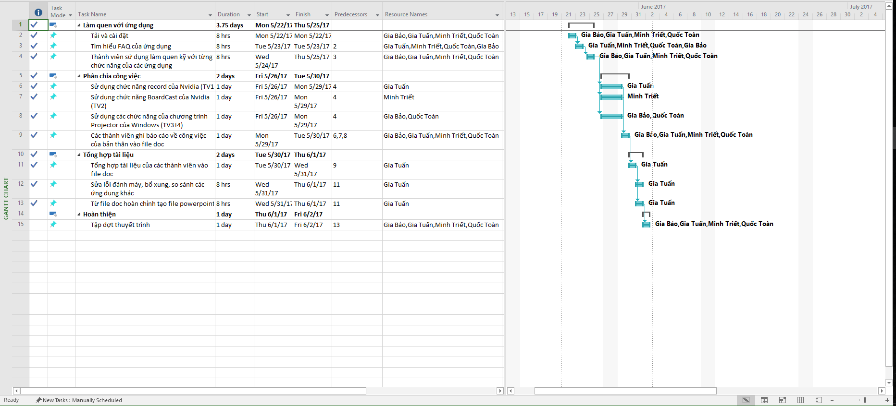**Màn hình tổng quan:**

